Resolución del Pleno del Instituto de Transparencia, Acceso a la Información Pública y Protección de Datos Personales del Estado de México y Municipios, con domicilio en Metepec, Estado de México, del veinticinco de octubre del dos mil veintitrés.
Visto el expediente relativo al recurso de revisión 05204/INFOEM/IP/RR/2023, interpuesto por un particular de manera anónima, a quien en lo sucesivo se le denominará la Recurrente en contra de la respuesta a su solicitud de información pública con número de folio 01177/ZINACANT/IP/2023, otorgada por el Ayuntamiento de Zinacantepec, en lo sucesivo el Sujeto Obligado, se procede a dictar la presente resolución, con base en lo siguiente.

I. A N T E C E D E N T E S:
1. Solicitud de acceso a la información. El diez de agosto del dos mil veintitrés, la parte Recurrente presentó a través del Sistema de Acceso a la Información Mexiquense, en lo subsecuente el SAIMEX, la solicitud de acceso a la información pública, a la que se le asignó el número de folio 01177/ZINACANT/IP/2023, a través de la cual requirió lo siguiente:
“SOLICITO LOS ULTIMOS 5 VIDEOS DE LAS SESIONES DE CABILDO DEL AÑO 2023” (Sic) (Énfasis añadido)
Modalidad de entrega de la información: vía SAIMEX
2. Respuesta. El treinta y uno de agosto del dos mil veintitrés, el Sujeto Obligado otorgó, a través del SAIMEX, la respuesta a la solicitud de acceso a la información en los siguientes términos:
“En respuesta a la solicitud recibida, nos permitimos hacer de su conocimiento que con fundamento en el artículo 53, Fracciones: II, V y VI de la Ley de Transparencia y Acceso a la Información Pública del Estado de México y Municipios, le contestamos que:
APRECIABLE SOLICITANTE P R E S E N T E Por medio del presente reciba un cordial saludo, al tiempo informarle, que con fundamento en los artículos 51, 53 fracciones II y III, IV, V y VI, de la Ley de Transparencia y Acceso a la Información Pública del Estado de México y Municipios; y en seguimiento a su solicitud de información con número de folio 01177/ZINACANT/IP/2023, recibida a través del Sistema SAIMEX, en donde se solicita textualmente lo siguiente: “SOLICITO LOS ULTIMOS 5 VIDEOS DE LAS SESIONES DE CABILDO DEL AÑO 2023.” (sic). En apego a lo establecido su solicitud fue analizada y turnada al área poseedora de la información, en este caso a la Coordinación de Comunicación Social, por lo que con fundamento en el artículo 12 de la Ley de Transparencia y Acceso a la Información Pública del Estado de México y Municipios, donde se establece que, “Los sujetos obligados sólo proporcionarán la información pública que se les requiera y que obre en sus archivos y en el estado en que ésta se encuentre. La obligación de proporcionar información no comprende el procesamiento de la misma, ni el presentarla conforme al interés del solicitante; no estarán obligados a generarla, resumirla, efectuar cálculos o practicar investigaciones”; remito anexa al presente, la respuesta proporcionada por el área competente. De igual manera y con fundamento en los artículos 176, 177, 178, 179 y demás relativos aplicables de la Ley de Transparencia y Acceso a la Información Pública del Estado de México y Municipios, se hace de su conocimiento el derecho que tiene de interponer el recurso de revisión en contra de la presente, en un término de 15 días hábiles a partir de la notificación de esta. Sin más por el momento me reitero a sus órdenes.
ATENTAMENTE
BRENDA SELENE HERNANDEZ LOPEZ “(Sic)
Archivos adjuntos:
“ZIN CCS 236 2023.pdf”: Documento de una foja en la que se aprecia el pronunciamiento del Coordinador de Comunicación Social, quien remite las ligas electrónicas para consultar los videos de las últimas cinco sesiones de cabildo del año dos mil veintitrés.
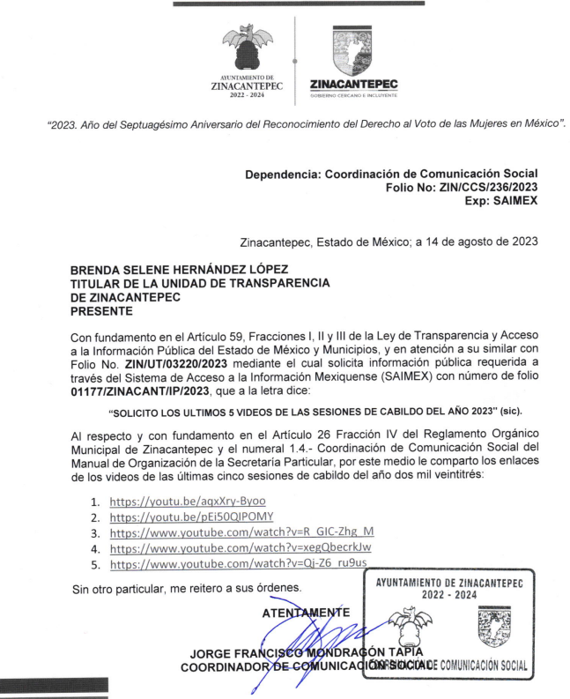

3. Recurso de revisión. Inconforme con la respuesta recibida, la parte Recurrente interpuso el primero de septiembre del año dos mil veintitrés, el presente medio de impugnación expresando las siguientes manifestaciones:
a) Acto impugnado.
“NO ENTREGA INFORMACION” (Sic)
b) Razones o motivos de inconformidad.
“NO ABREN LOS LINKS" (Sic) (Énfasis añadido)
4. Turno. De conformidad con el artículo 185 fracción I de la Ley de Transparencia y Acceso a la Información Pública del Estado de México y Municipios vigente, el presente recurso de revisión se envió electrónicamente al Instituto de Transparencia, Acceso a la Información Pública y Protección de Datos Personales del Estado de México y Municipios, que por razón de turno fue asignado a la Comisionada Guadalupe Ramírez Peña para su análisis, estudio, elaboración del proyecto y presentación ante el Pleno de este Instituto.
5. Admisión. Mediante auto de fecha seis de septiembre del dos mil veintitrés, este Organismo Garante, admitió a trámite el recurso de revisión respectivo, poniéndose a disposición de las partes, para que un plazo no mayor a siete días hábiles manifestase lo que a su derecho corresponda, a efecto de ofrecer pruebas, informe justificado y alegatos, lo anterior con fundamento en el artículo 185 fracciones I, II y IV de la Ley de Transparencia y Acceso a la Información Pública del Estado de México y Municipios.
6. Manifestaciones. De las constancias que integran el expediente en que se actúan se advierte que las partes fueron omisas en remitir sus informes justificados, manifestaciones o alegatos que a su derecho conviniera, por lo tanto se tiene por precluido su derecho para tal efecto.

7. Cierre de Instrucción. El once de octubre del año dos mil veintitrés, se emitió el acuerdo por medio del cual se declaró cerrada la instrucción, pasando el expediente a resolución, debido a que fue debidamente sustanciado el expediente y no existiendo diligencia pendiente de desahogo, en términos del artículo 185 fracciones VI y VIII de la Ley de Transparencia y Acceso a la Información Pública del Estado de México y Municipios, el cual fue notificado a las partes en la misma fecha.
En razón de que fue debidamente sustanciado el expediente electrónico y no existe diligencia pendiente de desahogo, se emite la Resolución que conforme a Derecho proceda, de acuerdo con los siguientes:

II. C O N S I D E R A N D O S:
Primero. Competencia. El Instituto de Transparencia, Acceso a la Información Pública y Protección de Datos Personales del Estado de México y Municipios, es competente para conocer y resolver el presente recurso de revisión interpuesto por la parte Recurrente, conforme a lo dispuesto en los artículos 6, apartado A de la Constitución Política de los Estados Unidos Mexicanos; 5, párrafos trigésimo segundo, trigésimo tercero y trigésimo cuarto; fracciones IV y V de la Constitución Política del Estado Libre y Soberano de México; 1, 2, fracción II; 13, 29, 36, fracciones I y II; 176, 178, 179, 181 párrafo 3 y 185 de la Ley Transparencia y Acceso a la Información Pública del Estado de México y Municipios; 9 fracciones I, XXIII y 11 del Reglamento Interior del Instituto de Transparencia, Acceso a la Información Pública y Protección de Datos Personales del Estado de México y Municipios.
Segundo. Oportunidad y Procedibilidad del Recurso de Revisión. Previo al estudio del fondo del asunto, se procede a analizar los requisitos de oportunidad y procedibilidad que debe reunir el recurso de revisión interpuesto, previstos en los artículos 178 y 180 de la Ley de Transparencia y Acceso a la Información Pública del Estado de México y Municipios.
El recurso de revisión fue interpuesto dentro del plazo de quince días hábiles, previsto en el artículo 178 de la Ley de Transparencia y Acceso a la Información Pública del Estado de México y Municipios, toda vez que el Sujeto Obligado remitió su respuesta a la solicitud de información el día treinta y uno de agosto de dos mil veintitrés, mientras que el recurso de revisión interpuesto por la parte Recurrente, se tuvo por presentado el día primero de septiembre de dos mil veintitrés, esto es, el primer día hábil en que tuvo conocimiento de la respuesta impugnada.
Asimismo, por cuanto hace a la procedibilidad del recurso de revisión, es de suma importancia señalar que la parte Recurrente, no señaló nombre o seudónimo con el que pueda ser identificado, tal como se advierte en el detalle de seguimiento del SAIMEX, no obstante lo anterior, no proporcionar el nombre no es motivo para archivar la solicitud de acceso a la información pública como concluida, conforme a lo previsto en el artículo 155, penúltimo párrafo de la Ley de Transparencia y Acceso a la Información Pública del Estado de México y Municipios que establece lo siguiente:
"Las solicitudes anónimas, con nombre incompleto o seudónimo serán procedentes para su trámite por parte del sujeto obligado ante quien se presente. No podrá requerirse información adicional con motivo del nombre proporcionado por el solicitante."
Así las cosas, por cuanto hace a la procedibilidad del recurso de revisión, una vez realizado el análisis del formato de interposición del mismo, se concluye la acreditación plena de los elementos formales precisados por el artículo 180 de la Ley de Transparencia y Acceso a la Información Pública del Estado de México y Municipios, en atención a que fue presentado mediante el formato visible en el SAIMEX.
Ahora bien, resulta procedente la interposición del recurso, según lo aducido por el recurrente en sus razones o motivos de inconformidad, de acuerdo al artículo 179, fracciones I y IX de la Ley de Transparencia y Acceso a la Información Pública del Estado de México y Municipios; que a la letra dice:
“Artículo 179.- El recurso de revisión es un medio de protección que la Ley otorga a los particulares, para hacer valer su derecho de acceso a la información pública, y procederá en contra de las siguientes causas:
I. La negativa a la información solicitada;
…
IX. La entrega o puesta a disposición de información en un formato incomprensible y/o no accesible para el solicitante;” (Énfasis añadido)
Tercero. Materia de la revisión. De la revisión a las constancias y documentos que obran en el expediente electrónico se advierte, que el tema sobre el que este Organismo Garante de Transparencia y Acceso a la Información se pronunciará será: verificar si la respuesta otorgada por el Sujeto Obligado es adecuada y suficiente para satisfacer el derecho de acceso a la información pública de la parte Recurrente, o en su defecto, en caso de ser procedente, ordenar la entrega de información oportuna.
Cuarto. Estudio del asunto. Antes de entrar al análisis de los pronunciamientos del Sujeto Obligado en la respuesta proporcionada, es necesario mencionar que el derecho de acceso a la información está consagrado en instrumentos internacionales de los cuales el Estado Mexicano se ha adherido, sin oponer reserva alguna sobre lo que nos interesa, adoptando dichas disposiciones al Derecho Interno, específicamente a nivel Constitucional, tal y como lo prevén los arábigos 1 párrafos primero, segundo y tercero y 6 apartado A fracciones I, II, III, IV, V, VI y VII que a la letra señalan:
Artículo 1o. En los Estados Unidos Mexicanos todas las personas gozarán de los derechos humanos reconocidos en esta Constitución y en los tratados internacionales de los que el Estado Mexicano sea parte, así como de las garantías para su protección, cuyo ejercicio no podrá restringirse ni suspenderse, salvo en los casos y bajo las condiciones que esta Constitución establece.
Las normas relativas a los derechos humanos se interpretarán de conformidad con esta Constitución y con los tratados internacionales de la materia favoreciendo en todo tiempo a las personas la protección más amplia.
Todas las autoridades, en el ámbito de sus competencias, tienen la obligación de promover, respetar, proteger y garantizar los derechos humanos de conformidad con los principios de universalidad, interdependencia, indivisibilidad y progresividad. En consecuencia, el Estado deberá prevenir, investigar, sancionar y reparar las violaciones a los derechos humanos, en los términos que establezca la ley
[…]
“Artículo 6o.
[...]
A. Para el ejercicio del derecho de acceso a la información, la Federación y las entidades federativas, en el ámbito de sus respectivas competencias, se regirán por los siguientes principios y bases:
I. Toda la información en posesión de cualquier autoridad, entidad, órgano y organismo de los Poderes Ejecutivo, Legislativo y Judicial, órganos autónomos, partidos políticos, fideicomisos y fondos públicos, así como de cualquier persona física, moral o sindicato que reciba y ejerza recursos públicos o realice actos de autoridad en el ámbito federal, estatal y municipal, es pública y sólo podrá ser reservada temporalmente por razones de interés público y seguridad nacional, en los términos que fijen las leyes. En la interpretación de este derecho deberá prevalecer el principio de máxima publicidad. Los sujetos obligados deberán documentar todo acto que derive del ejercicio de sus facultades, competencias o funciones, la ley determinará los supuestos específicos bajo los cuales procederá la declaración de inexistencia de la información.
II. La información que se refiere a la vida privada y los datos personales será protegida en los términos y con las excepciones que fijen las leyes.
III. Toda persona, sin necesidad de acreditar interés alguno o justificar su utilización, tendrá acceso gratuito a la información pública, a sus datos personales o a la rectificación de éstos.
IV. Se establecerán mecanismos de acceso a la información y procedimientos de revisión expeditos que se sustanciarán ante los organismos autónomos especializados e imparciales que establece esta Constitución.
V. Los sujetos obligados deberán preservar sus documentos en archivos administrativos actualizados y publicarán, a través de los medios electrónicos disponibles, la información completa y actualizada sobre el ejercicio de los recursos públicos y los indicadores que permitan rendir cuenta del cumplimiento de sus objetivos y de los resultados obtenidos.
VI. Las leyes determinarán la manera en que los sujetos obligados deberán hacer pública la información relativa a los recursos públicos que entreguen a personas físicas o morales.
VII. La inobservancia a las disposiciones en materia de acceso a la información pública será sancionada en los términos que dispongan las leyes. [...]
Esto es, que cualquier persona tiene el derecho al acceso de la información pública, información que consiste en aquella que sea generada, obtenida, adquirida, transformada, administrada o en posesión de los Sujetos Obligados, como así también lo señala la Ley de Transparencia y Acceso a la Información Pública del Estado de México y Municipios en su artículo 4, que toda la información generada, obtenida, adquirida, transformada, administrada o en posesión de los sujetos obligados, es pública y accesible, de manera permanente a cualquier persona, privilegiando el principio de máxima publicidad, como así lo establece dicha determinación, que a continuación se transcribe para un mejor entendimiento:
“Artículo 4. El derecho humano de acceso a la información pública es la prerrogativa de las personas para buscar, difundir, investigar, recabar, recibir y solicitar información pública, sin necesidad de acreditar personalidad ni interés jurídico.
Toda la información generada, obtenida, adquirida, transformada, administrada o en posesión de los sujetos obligados es pública y accesible de manera permanente a cualquier persona, en los términos y condiciones que se establezcan en los tratados internacionales de los que el Estado mexicano sea parte, en la Ley General, la presente Ley y demás disposiciones de la materia, privilegiando el principio de máxima publicidad de la información. Solo podrá ser clasificada excepcionalmente Ley de Transparencia y Acceso a la Información Pública del Estado de México y Municipios 29 como reservada temporalmente por razones de interés público, en los términos de las causas legítimas y estrictamente necesarias previstas por esta Ley.
Los sujetos obligados deben poner en práctica, políticas y programas de acceso a la información que se apeguen a criterios de publicidad, veracidad, oportunidad, precisión y suficiencia en beneficio de los solicitantes.”(Sic)
De lo precedente, se desprende que los Sujetos Obligados tiene la obligación o deber de atender las solicitudes de acceso a la información pública que se les hagan de su conocimiento y proporcionar la información pública que obren en su poder como así lo establece el artículo 12 de la Ley de Transparencia y Acceso a la Información Pública del Estado de México y Municipios, el cual a la letra dice:
“Artículo 12. Quienes generen, recopilen, administren, manejen, procesen, archiven o conserven información pública serán responsables de la misma en los términos de las disposiciones jurídicas aplicables.
Los sujetos obligados sólo proporcionarán la información pública que se les requiera y que obre en sus archivos y en el estado en que ésta se encuentre. La obligación de proporcionar información no comprende el procesamiento de la misma, ni el presentarla conforme al interés del solicitante; no estarán obligados a generarla, resumirla, efectuar cálculos o practicar investigaciones.” (Sic)
Es decir, que el derecho de acceso a la información pública se satisface en aquellos casos en que se entregue documento en que conste la información requerida, toda vez que, los Sujetos Obligados no tienen el deber de generar, poseer o administrar la información pública con el grado de detalle solicitado; esto es, que no tienen el deber de generar un documento ad hoc, para satisfacer el derecho de acceso a la información pública, como así lo establece el criterio 03/17 emitido por el Instituto Nacional de Transparencia, Acceso a la Información Pública y Protección de Datos Personales, el cual señala lo siguiente:
03/17
“NO EXISTE OBLIGACIÓN DE ELABORAR DOCUMENTOS AD HOC PARA ATENDER LAS SOLICITUDES DE ACCESO A LA INFORMACIÓN.
Los artículos 129 de la Ley General de Transparencia y Acceso a la Información Pública y 130, párrafo cuarto, de la Ley Federal de Transparencia y Acceso a la Información Pública, señalan que los sujetos obligados deberán otorgar acceso a los documentos que se encuentren en sus archivos o que estén obligados a documentar, de acuerdo con sus facultades, competencias o funciones, conforme a Las características físicas de la información o del lugar donde se encuentre. Por lo anterior, los sujetos obligados deben garantizar el derecho de acceso a la información del particular, proporcionando la información con la que cuentan en el formato en que la misma obre en sus archivos; sin necesidad de elaborar documentos ad hoc para atender las solicitudes de información."(Sic)
Por otra parte, y aunado a lo antepuesto, el último párrafo del artículo 24 de la Ley de la materia, dispone que los Sujetos Obligados sólo proporcionarán la información pública que generen, administren o posean en el ejercicio de sus atribuciones; por consiguiente, la información pública se encuentra a disposición de cualquier persona, lo que implica que es deber de los Sujetos Obligados, garantizar el Derecho de Acceso a la Información Pública.
Siempre y cuando no se trate de información reservada o clasificada, que difundirla pondría en riesgo la seguridad jurídica y física del titular de la información, debiendo tener audacia los Sujetos Obligados para cuidar esta información a través del acuerdo clasificatorio del comité de transparencia y la versión pública que emita el servidor público habilitado de cada Sujeto Obligado; como así se establece en la Ley de Transparencia y Acceso a la Información Pública del Estado de México y Municipios.
En conclusión, el derecho de acceso a la información pública, consiste en que la información solicitada conste en un documento en cualquiera de sus formas, a saber: expedientes, reportes, estudios, actas, resoluciones, oficios, correspondencia, acuerdos, directivas, directrices, circulares, contratos, convenios, instructivos, notas, memorandos, estadísticas o bien, cualquier otro registro que documente el ejercicio de las facultades, funciones y competencias de los Sujetos Obligados; los que, podrán estar en cualquier medio, sea escrito, impreso, sonoro, visual, electrónico, informático u holográfico de conformidad con el artículo 3, fracción XI de la Ley de la materia, el cual señala lo siguiente:
“Artículo 3. Para los efectos de la presente Ley se entenderá por:
…
XI. Documento: Los expedientes, reportes, estudios, actas, resoluciones, oficios, correspondencia, acuerdos, directivas, directrices, circulares, contratos, convenios, instructivos, notas, memorandos, estadísticas o bien, cualquier otro registro que documente el ejercicio de las facultades, funciones y competencias de los sujetos obligados, sus servidores públicos e integrantes, sin importar su fuente o fecha de elaboración. Los documentos podrán estar en cualquier medio, sea escrito, impreso, sonoro, visual, electrónico, informático u holográfico…” (Sic)
Siendo aplicable, el Criterio de interpretación en el orden administrativo número 0002-11, emitido por Acuerdo del Pleno del Instituto de Transparencia y Acceso a la Información Pública del Estado de México y Municipios; publicado en el Periódico Oficial del Gobierno del Estado Libre y Soberano de México “Gaceta del Gobierno”, el diecinueve de octubre de dos mil once, cuyo rubro y texto refieren lo siguiente:
“CRITERIO 0002-11
INFORMACIÓN PÚBLICA, CONCEPTO DE, EN MATERIA DE TRANSPARENCIA. INTERPRETACIÓN SISTEMÁTICA DE LOS ARTÍCULOS 2°, FRACCIÓN V, XV, Y XVI, 3°, 4°, 11 Y 41. De conformidad con los artículos antes referidos, el derecho de acceso a la información pública, se define en cuanto a su alcance y resultado material, el acceso a los archivos, registros y documentos públicos, administrados, generados o en posesión de los órganos u organismos públicos, en virtud del ejercicio de sus funciones de derecho público, sin importar su fuente, soporte o fecha de elaboración.
En consecuencia el acceso a la información se refiere a que se cumplan cualquiera de los siguientes tres supuestos:
- Que se trate de información registrada en cualquier soporte documental, que en ejercicio de las atribuciones conferidas, sea generada por los Sujetos Obligados;
- Que se trate de información registrada en cualquier soporte documental, que en ejercicio de las atribuciones conferidas, sea administrada por los Sujetos Obligados, y
3. Que se trate de información registrada en cualquier soporte documental, que en ejercicio de las atribuciones conferidas, se encuentre en posesión de los Sujetos Obligados.” (Sic)
De ahí que el Sujeto Obligado cuenta con el deber de satisfacer las solicitudes de acceso a la información que le sean formuladas y entregar la información pública que obre en sus archivos; más aún si la misma se trata de información pública de oficio la cual se relaciona con aquella que se genere de acuerdo con sus facultades, atribuciones señaladas por la Ley en la materia, así como de interés público, es decir, aquella que resulta relevante o beneficiosa para la sociedad y no simplemente de interés individual, y cuya divulgación resulta útil para que el público comprenda las actividades que llevan a cabo los Sujetos Obligados.
Ahora bien, para profundizar en el estudio del presente asunto, es conveniente recordar que la solicitante requirió al Sujeto Obligado, le proporcionara lo siguiente:
- Los últimos 5 videos de las sesiones de cabildo del año 2023
En respuesta, el Sujeto Obligado remitió el pronunciamiento del Coordinador de Comunicación Social, quien remite las ligas electrónicas para consultar los videos de las últimas cinco sesiones de cabildo del año dos mil veintitrés.
Una vez conocida la respuesta, el particular interpuso el recurso de revisión que se resuelve, inconformándose en el acto impugnado por la negativa a entregar la información y posteriormente en sus razones o motivos de inconformidad, expresó lo siguiente: “NO ABREN LOS LINKS" (Sic) (Énfasis añadido), es decir, su inconformidad versa específicamente por la negativa a entregar la información solicitada, así como la entrega o puesta a disposición de información en un formato incomprensible y/o no accesible para el solicitante.
Es de precisar que posterior a la admisión del recurso de revisión, se concedió un plazo de siete días hábiles a las partes para que presentaran sus manifestaciones, informe justificado o cualquier argumento que a su derecho conviniera, teniendo así que las partes fueron omisas en remitir sus manifestaciones, por lo que se tiene por precluido su derecho para tal efecto y se procede al análisis del presente asunto.
Acotado lo anterior, es importante iniciar señalando que quien se pronunció en el presente asunto es el Coordinador de Comunicación Social, quien de conformidad con el Manual General de Organización de la Administración Pública Municipal de Zinacantepec, cuenta con las siguientes atribuciones:
“I. Dar cobertura y difundir las giras de trabajo y actividades del Gobierno Municipal para generar información institucional;
…
XI. Establecer comunicación con los diferentes medios de información para proporcionarles material informativo, fotográfico y de vídeo generado durante la realización de obras, programas y acciones gubernamentales;
…
XIII. Mantener actualizada la página web del gobierno municipal mediante la información que proporcionan las unidades administrativas, publicando los acontecimientos más relevantes de la administración, así como divulgar la información que mandata la ley, siendo esta responsabilidad del área que la genera;
XIV. Mantener actualizadas las plataformas de redes sociales (Facebook, Twitter e Instagram) oficiales del Ayuntamiento, mediante la información que proporcionan las unidades administrativas, publicando los acontecimientos más relevantes de la administración, así como divulgar la información que mandata la ley, siendo esta responsabilidad del área que la genera;” (Énfasis añadido)
De manera que como se vislumbra, es la unidad encargada de mantener actualizada la página web del gobierno municipal mediante la información que proporcionan las unidades administrativas, proporcionando los acontecimientos más relevantes, así como divulgar la información que mandata la ley, por lo que se refuerza la premisa previamente señalada respecto a que es la unidad administrativa competente para divulgar las actividades del gobierno municipal.
Ahora bien, debemos tener en cuenta que el artículo 30 de la Ley Orgánica Municipal en su párrafo tercero señala que para cada sesión se deberá contar con una versión videograbada que deberá estar disponible en la página del ayuntamiento, o bien con una versión estenográfica, se inserta dicho precepto para mayor referencia:
“Artículo 30.
…
Para cada sesión se deberá contar con una versión estenográfica o videograbada que permita hacer las aclaraciones pertinentes, la cual formará parte del acta correspondiente. La versión estenográfica o videograbada deberá estar disponible en la página de internet del Ayuntamiento y en las oficinas de la Secretaría del Ayuntamiento.”(Énfasis añadido)
Teniendo esto en cuenta, este Instituto procedió a consultar el portal oficial del Ayuntamiento de Zinacantepec, obteniendo así que las cinco últimas sesiones previas a la solicitud de información, es decir, al diez de agosto de dos mil veintitrés, comprenden de la Sexagésima Tercera Sesión de Cabildo, celebrada el 6 de julio de 2023 a la Sexagésima Séptima Sesión de Cabildo, celebrada el 10 de agosto de 2023, sirve de mayor referencia la siguiente ilustración:
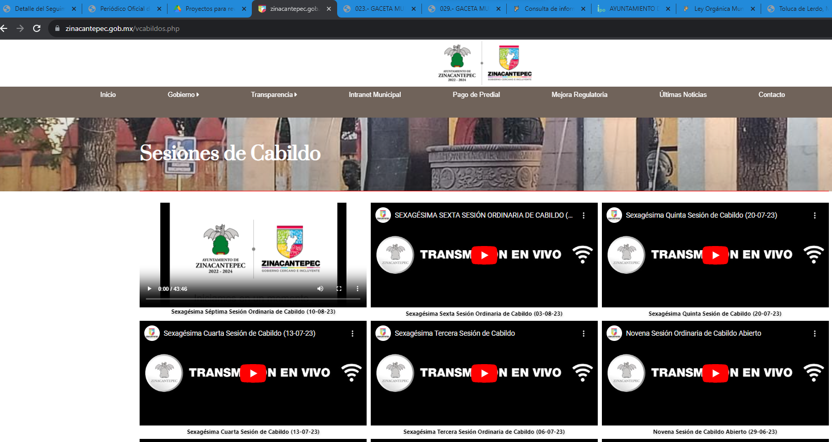
Acotado lo anterior, se procede a analizar la respuesta proporcionada por el Sujeto Obligado; para tal efecto se tiene que remitió cinco ligas electrónicas, las cuales fueron consultadas por este Organismo Garante y se obtuvo lo siguiente:

1. https://youtu.be/aqxXry-Byoo
Sexagésima Tercera Sesión de Cabildo, celebrada el 6 de julio de 2023.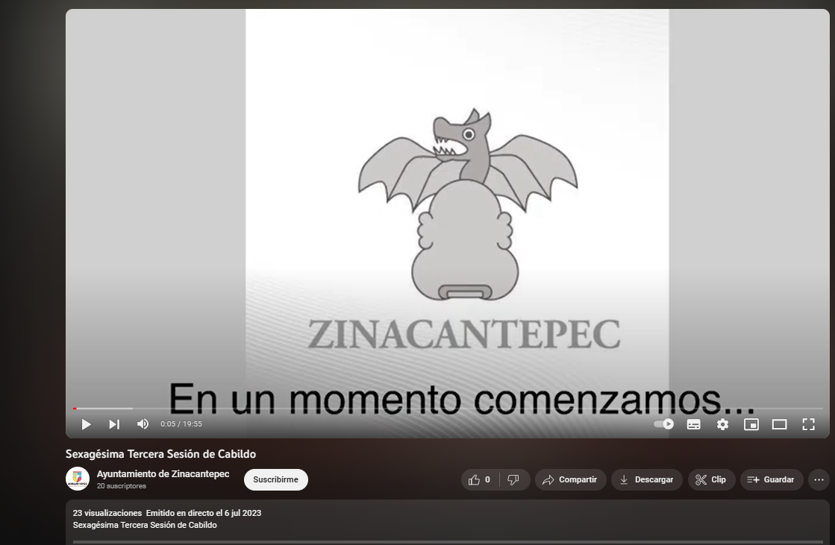
2. https://youtu.be/pEi50QIPOMY
Sexagésima Cuarta Sesión de Cabildo, celebrada el 13 de julio de 2023
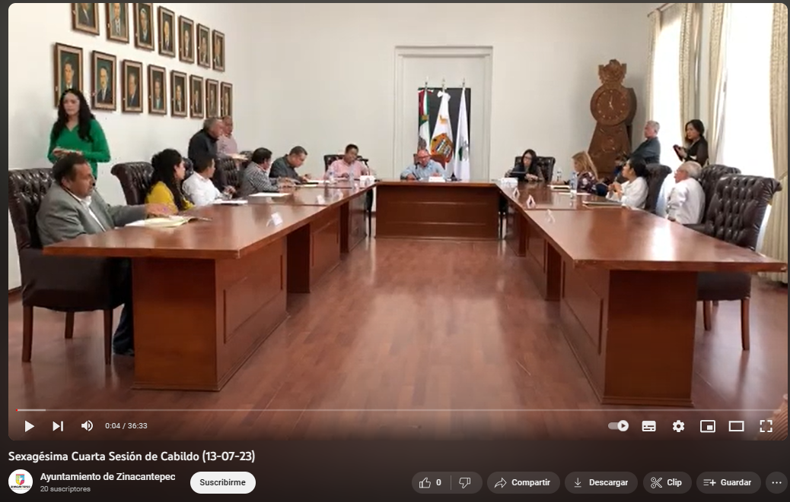
3. https://www.youtube.com/watch?v=R_GIC-Zhg_M
Sexagésima Quinta Sesión de Cabildo, celebrada el 20 de julio de 2023
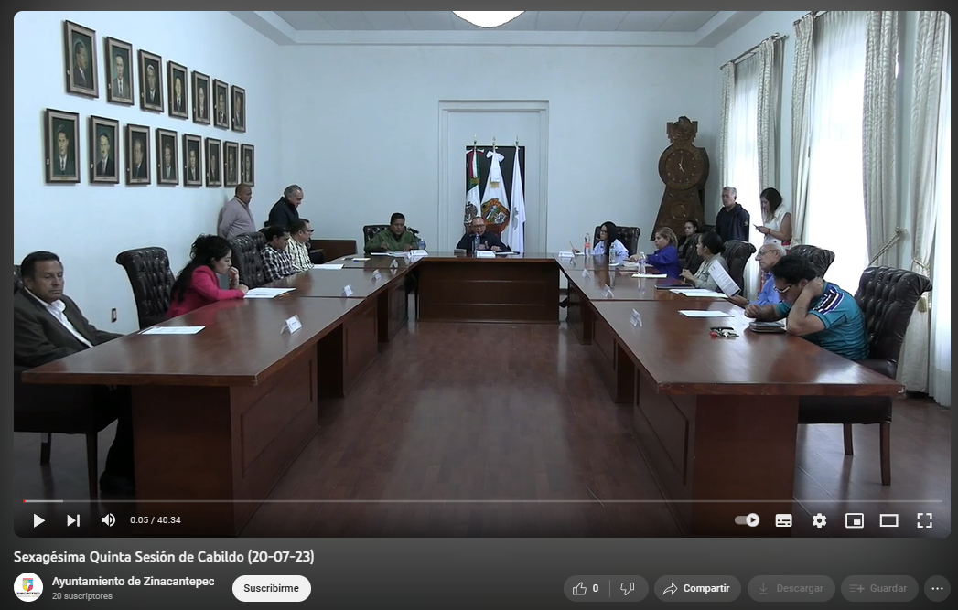
4. https://www.youtube.com/watch?v=xegQbecrkJw
Sexagésima Sexta Sesión de Cabildo, celebrada el tres de agosto de 2023
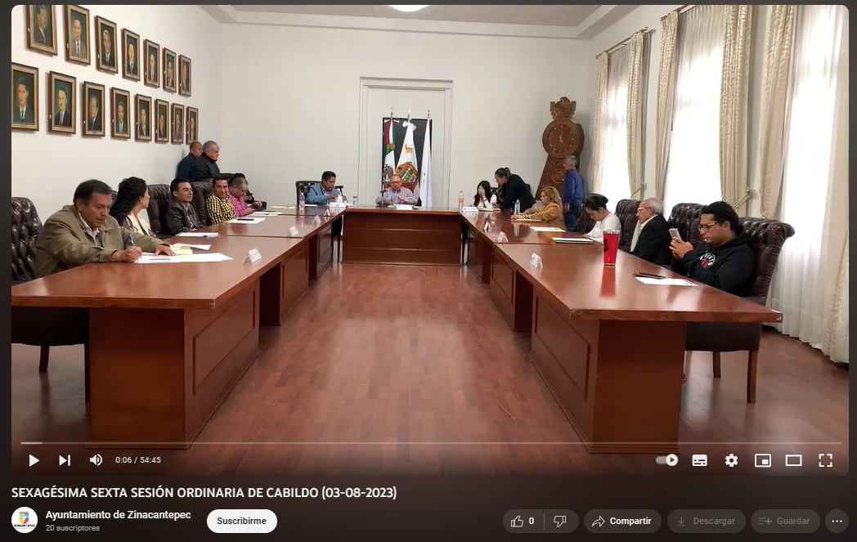
5. https://www.youtube.com/watch?v=Qj-Z6_ru9us
Sexagésima Séptima Sesión de Cabildo, celebrada el 10 de agosto de 2023
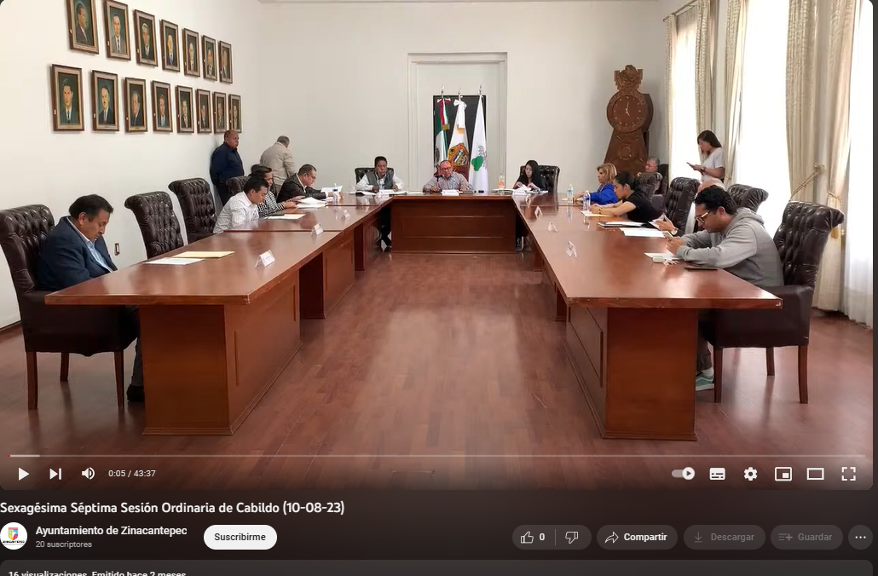
Como se puede visualizar de lo anteriormente ilustrado, efectivamente con las ligas proporcionadas podemos acceder a las sesiones videograbadas de las sesiones de cabildo que corresponden a la temporalidad solicitada por la persona solicitante, por lo que se cumple con lo dispuesto 11 y 161 de la Ley de Transparencia y Acceso a la Información Pública del Estado de México y Municipios, que se señalan las características que debe tener toda información entregada por los sujetos obligados desde el momento de su generación, publicación y entrega, así como la forma en que se deberá consultar la información, señalando una fuente precisa y concreta, a saber:
“Artículo 11. En la generación, publicación y entrega de información se deberá garantizar que ésta sea accesible, actualizada, completa, congruente, confiable, verificable, veraz, integral, oportuna y expedita, sujeta a un claro régimen de excepciones que deberá estar definido y ser además legítima y estrictamente necesaria en una sociedad democrática, por lo que atenderá las necesidades del derecho de acceso a la información de toda persona.
[…]
Artículo 161. Cuando la información requerida por el solicitante ya esté disponible al público en medios impresos, tales como libros, compendios, trípticos, registros públicos, en formatos electrónicos disponibles en Internet o en cualquier otro medio, se le hará saber por el medio requerido por el solicitante la fuente, el lugar y la forma en que puede consultar, reproducir o adquirir dicha información en un plazo no mayor a cinco días hábiles. La fuente deberá ser precisa y concreta y no debe implicar que el solicitante realice una búsqueda en toda la información que se encuentre disponible.” (Énfasis añadido)
De los artículos transcritos se establecen las características que debe tener la información desde el momento de su generación, publicación y entrega; de igual manera se contempla el procedimiento a seguir por el sujeto obligado para informar a los solicitantes sobre información que se encuentre disponible en libros, compendios, formatos electrónicos, entre otros, haciéndole saber al solicitante como podrá consultar, reproducir o adquirir la información, en un plazo no mayor a cinco días hábiles, comprendiendo:
- La fuente
- El lugar y
- La forma
Asimismo, se establece que la fuente de la información deberá ser:
Precisa
Concreta
Y no debe implicar que el solicitante realice una búsqueda en toda la información que se encuentre disponible.
Imperativos legales que establecen el procedimiento que debe seguir el Sujeto Obligado para que pueda tomarse como válida su orientación sobre la forma en que puede consultar la información requerida, y que, en el caso en concreto, si se actualiza esta circunstancia porque el Sujeto Obligado indicó la dirección electrónica, para poder consultar la información, por lo tanto, se concluye que indudablemente que no existe una restricción al derecho de acceso a la información pública de la parte Recurrente, por lo tanto, lo pertinente es confirmar la respuesta vertida por el Sujeto Obligado.
Así, con fundamento en lo prescrito en los artículos 5 párrafos trigésimo segundo, trigésimo tercero y trigésimo cuarto fracciones IV y V de la Constitución Política del Estado Libre y Soberano de México; 2, fracción II; 29, 36 fracciones I y II; 176, 178, 181, 185, fracción I, 186 y 188 de la Ley de Transparencia y Acceso a la Información Pública del Estado de México y Municipios, este Pleno:
R E S U E L V E:

Primero. Resultan infundados los motivos de inconformidad aducidos por la parte Recurrente en el recurso de revisión 05204/INFOEM/IP/RR/2023; por lo que, en términos de los argumentos señalados en el Considerando Cuarto, se CONFIRMA la respuesta emitida por el Sujeto Obligado.

Segundo. Notifíquese, vía SAIMEX, al Titular de la Unidad de Transparencia del Sujeto Obligado, la presente resolución para su conocimiento.

Tercero. Notifíquese, a la parte Recurrente la presente resolución vía SAIMEX, así como que de conformidad con lo establecido en el artículo 196 de la Ley de Transparencia y Acceso a la Información Pública del Estado de México y Municipios podrá impugnarla vía Juicio de Amparo en los términos de las leyes aplicables.
ASÍ LO RESUELVE, POR UNANIMIDAD DE VOTOS, EL PLENO DEL INSTITUTO DE TRANSPARENCIA, ACCESO A LA INFORMACIÓN PÚBLICA Y PROTECCIÓN DE DATOS PERSONALES DEL ESTADO DE MÉXICO Y MUNICIPIOS, CONFORMADO POR LOS COMISIONADOS JOSÉ MARTÍNEZ VILCHIS; MARÍA DEL ROSARIO MEJÍA AYALA; SHARON CRISTINA MORALES MARTÍNEZ, LUIS GUSTAVO PARRA NORIEGA Y GUADALUPE RAMÍREZ PEÑA; EN LA TRIGÉSIMA OCTAVA SESIÓN ORDINARIA CELEBRADA EL VEINTICINCO DE OCTUBRE DEL DOS MIL VEINTITRÉS, ANTE EL SECRETARIO TÉCNICO DEL PLENO, ALEXIS TAPIA RAMÍREZ.

